Министерство науки и ВЫСШЕГО образования Российской Федерации

Федеральное государственное автономное образовательное учреждение

высшего образования

«Санкт-Петербургский политехнический университет Петра Великого»

(ФГАОУ ВО «СПбПУ»)

**Институт среднего профессионального образования**

Утверждаю

Зам. директора по УМР

Е.Г.Конакина ___________

«___» ____ 2023 г.

**ОТЧЕТ**

**по учебной практике**

по профессиональному модулю

ПМ.04 «Сопровождение и обслуживание программного обеспечения компьютерных систем»   
УП.04.01 Учебная практика (1 часть)

(код и наименование)

Специальность 09.02.07 «Информационные системы и программирование»

(код и наименование специальности)

Студент II курса 22919/5 группы

Цветков Владислав Витальевич

(Фамилия, имя, отчество)

Место прохождения практики

Вычислительный центр Институт среднего профессионального образования,   
пр. Энгельса д.23

(наименование и адрес организации)

Период прохождения практики

с «04» сентября 2023 г. по «23» сентября 2023 г.

Руководитель(и) практики:

Девятко Н.С.

(подпись) (Ф.И.О.)

Итоговая оценка по практике ______________

Санкт-Петербург

2023

Утверждаю

Зам. директора по УМР

Е.Г.Конакина ___________

«___» ____ 2023 г.

**Задание на учебную практику**

по профессиональному модулю

ПМ.04 «Сопровождение и обслуживание программного обеспечения компьютерных систем»   
УП.04.01 Учебная практика (1 часть)

(код и наименование)

Специальность 09.02.07 «Информационные системы и программирование»

(код и наименование специальности)

Студент II курса 22919/5 группы

Цветков Владислав Витальевич

(Фамилия, имя, отчество)

Место прохождения практики

Вычислительный центр Институт среднего профессионального образования,   
пр. Энгельса д.23

(наименование и адрес организации)

Период прохождения практики

с «04» сентября 2023 г. по «23» сентября 2023 г.

**Виды работ, обязательные для выполнения**

* Создание шаблона сайта;
* Наполнение сайта контентом;
* Дизайн страниц с помощью CSS;
* Публикация сайта в сети интернет;
* Публикация мультимедиа контента на видео-хостинге.

**Индивидуальное задание**

**ВАРИАНТ 29** Сайт о моде и стиле

Задание выдал «04» сентября 2023 г. _______________ Девятко Н.С.

(подпись) (Ф.И.О.)

Министерство науки и ВЫСШЕГО образования Российской Федерации

Федеральное государственное автономное образовательное учреждение

высшего образования

«Санкт-Петербургский политехнический университет Петра Великого»

(ФГАОУ ВО «СПбПУ»)

**Институт среднего профессионального образования**

**ДНЕВНИК**

**прохождения учебной практики**

по профессиональному модулю

ПМ.04 «Сопровождение и обслуживание программного обеспечения компьютерных систем»   
УП.04.01 Учебная практика (1 часть)

(код и наименование)

Специальность 09.02.07 «Информационные системы и программирование»

(код и наименование специальности)

Студент II курса 22919/5 группы

Цветков Владислав Витальевич

(Фамилия, имя, отчество)

Место прохождения практики

Вычислительный центр Институт среднего профессионального образования,   
пр. Энгельса д.23

(наименование и адрес организации)

Период прохождения практики

с «04» сентября 2023 г. по «23» сентября 2023 г.

Руководитель(и) практики:

____________ Девятко Н.С.

(подпись) (Ф.И.О.)

Итоговая оценка по практике ____________

Санкт-Петербург

2023**Содержание дневника**

|  |  |  |
| --- | --- | --- |
| Дата | Виды выполненных работ и заданий по программе практики | Подпись руководителя практики |
| **1** | **2** | **3** |
| 04.09 | Выбор темы. Актуализация темы. Анализ сайтов по аналогичной тематике. Сбор, систематизация материала, создание структуры сайта. |  |
| 05.09 | Создание списков в HTML-документе. Организация системы гиперссылок, вставка изображений, аудио и видео в HTML-документ |  |
| 06.09 | Работа с формами |  |
| 07.09 | Фреймы, бегущая строка |  |
| 08.09 | Применение стилистики оформления сайта в HTML-документе. |  |
| 09.09 | Java Script в HTML |  |
| 11.09 | Подключение внешних файлов. Создание анимации с помощью Java Script в HTML |  |
| 12.09 | Варианты подключения документа CSS |  |
| 13.09 | Оформление текста в CSS |  |
| 14.09 | Оформление таблиц и форм в CSS |  |
| 15.09 | Дизайн макета главной страницы. Создание шапки сайта. Создание выпадающего меню. Создание подвала сайта. |  |
| 16.09 | Адаптивная верстка с использованием CSS |  |
| 18.09 | Использование CSS-анимации. Создание слайдера. |  |
| 19.09 | Валидация HTML и CSS. Проверка кроссбраузерности сайта |  |
| 20.09 | Выбор домена. Публикация сайта |  |
| 21.09 | Создание канала и публикация мультимедиа контента |  |
| 22.09 | Создание плэйлиста. Реализация перекрестных ссылок с сайтом |  |
| 23.09 | Оформление отчета |  |

**АТТЕСТАЦИОННЫЙ ЛИСТ**

**ПО УЧЕБНОЙ ПРАКТИКЕ (ПО ПРОФИЛЮ СПЕЦИАЛЬНОСТИ)**

по профессиональному модулю

ПМ.04 «Сопровождение и обслуживание программного обеспечения компьютерных систем»   
УП.04.01 Учебная практика (1 часть)

(код и наименование)

Специальность 09.02.07 «Информационные системы и программирование»

(код и наименование специальности)

Студент II курса 22919/5 группы

Цветков Владислав Витальевич

(Фамилия, имя, отчество)

Место прохождения практики

Вычислительный центр Институт среднего профессионального образования,   
пр. Энгельса д.23

(наименование и адрес организации)

Период прохождения практики

с «04» сентября 2023 г. по «23» сентября 2023 г.

**Виды и качество выполнения работ**

|  |  |  |
| --- | --- | --- |
| **Виды выполненных работ обучающимся**  **во время практики** | **Объем работ, час.** | **Качество выполнения работ (оценка по пятибалльной системе)** |
| **Тема 1.** Принципы создания веб-страниц (HTML, JS) | 42 |  |
| **Тема 2**. Создание шаблона сайта | 36 |  |
| **Тема 3.** Публикация сайта в сети интернет | 12 |  |
| **Тема 4.** Публикация мультимедийного контента на видеохостингах | 18 |  |

**Характеристика учебной/профессиональной деятельности обучающегося во время учебной практики (по профилю специальности):**

Общие и профессиональные компетенции, предусмотренные программой практики,

освоены/не освоены.

(нужное подчеркнуть)

Итоговая оценка по практике

Руководитель практики Девятко Н.С. ________________

(Ф.И.О.) (подпись)

Дата «23» сентября 2023 г.

Оглавление

Описание сайта 7

Структура сайта 8

Скриншоты основных страниц 10

Код html разметки для основных страниц сайта 12

Код файла css с комментариями и описанием стилей 13

Скриншоты валидации html и css 14

# Описание сайта

Сайт моды - это онлайн-ресурс, предназначенный для обсуждения, демонстрации и анализа актуальных трендов в мире моды и стиля. Его полезность заключается в следующем:

1. Информация о последних трендах: Сайты моды предоставляют информацию о самых актуальных трендах, будь то одежда, аксессуары, макияж или прически. Это помогает людям быть в курсе модных новинок и поддерживать свой стиль в тренде.

2. Вдохновение для стиля: Сайты моды часто предлагают разнообразные стильные образы, советы по сочетанию вещей и созданию модных образов. Это может вдохновить людей на эксперименты с собственным стилем и помочь им чувствовать себя увереннее и стильнее.

3. Обзоры и рекомендации продуктов: Многие сайты моды публикуют обзоры модных брендов и продуктов, что помогает покупателям сделать информированный выбор при покупке одежды и аксессуаров.

4. Советы по уходу за собой: Модные сайты также могут предоставлять советы по уходу за внешностью, включая уход за кожей, волосами и макияжем.

5. Сообщество и обмен опытом: Модные сайты создают возможность для общения и обмена опытом между страстными ценителями моды. Это помогает создать сообщество людей, увлеченных модой.

6. Поддержка индустрии: Сайты моды поддерживают индустрию моды и способствуют развитию дизайнерской и текстильной отрасли, а также обеспечивают зрителям доступ к модным показам и коллекциям.

Сайты моды играют важную роль в создании и поддержании модного сообщества, а также помогают людям лучше понимать и выражать свой стиль и индивидуальность через одежду и аксессуары.

# Структура сайта

**Структура папок:**

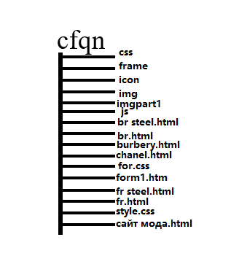

**Внутренняя структура сайта:**

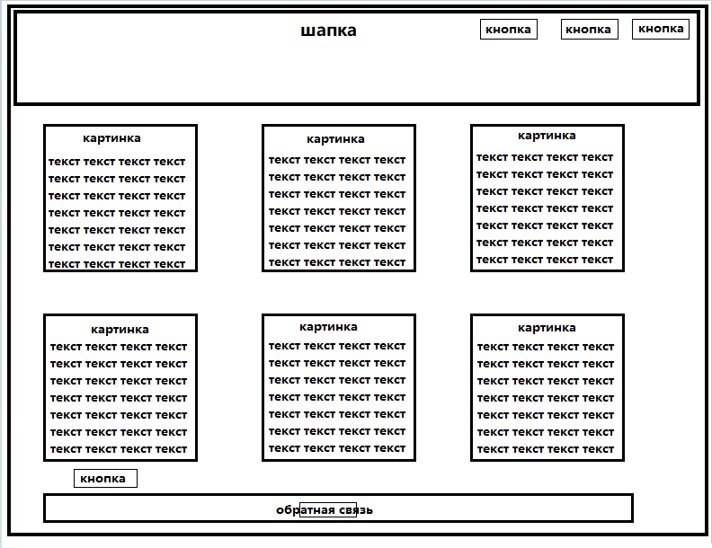

Дизайн макета главной страницы

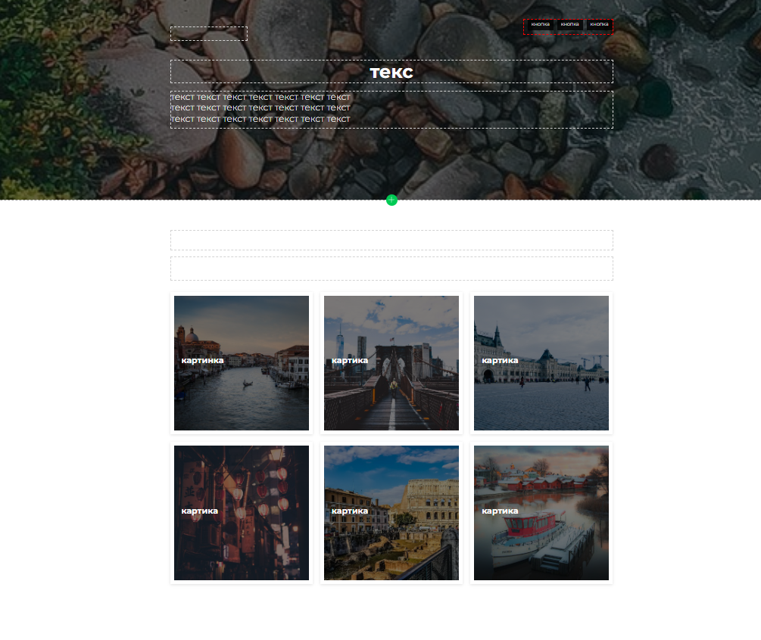

# Скриншоты основных страниц



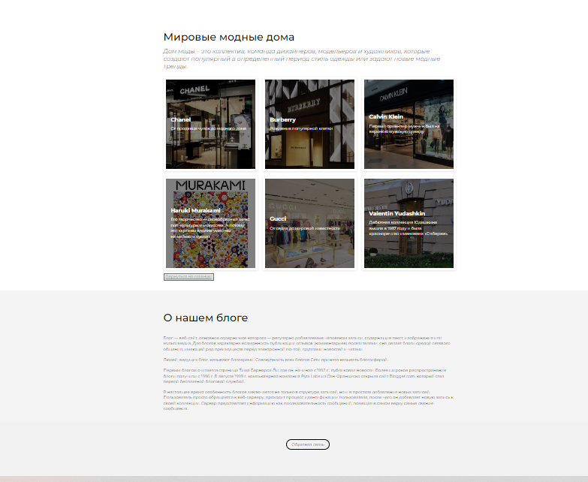

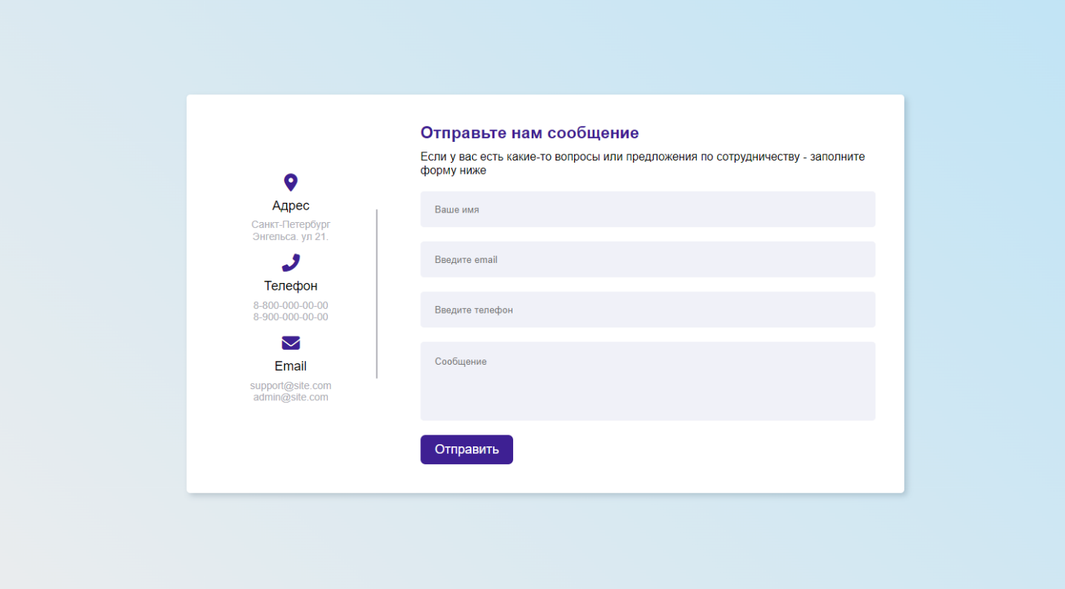

# Код html разметки для основных страниц сайта

<!DOCTYPE html>

<html lang="ru">

<head>

<meta charset="UTF-8" />

<meta http-equiv="X-UA-Compatible" content="IE=edge" />

<meta name="viewport" content="width=device-width, initial-scale=1.0" />

<!-- Подключение сброса стилей -->

<link rel="stylesheet" href="reset.css" />

<!-- Подключение файла стилей -->

<link rel="stylesheet" href="for.css" />

<title>Форма обратной связи</title>

</head>

<body>

<!-- Контейнер выравнивает по ширине и по центру -->

<div class="container">

<!-- content содержит содержимое формы -->

<div class="content">

<!-- Левая колонка: адрес, телефоны, email. Можете добавить свое -->

<div class="left-side">

<div class="address details">

<!-- Вместо классов: название шрифтовых иконок (fontawesome.com) -->

<i class="fas fa-map-marker-alt"></i>

<!-- topic - заголовок, text-one, text-two - текст -->

<div class="topic">Адрес</div>

<div class="text-one">Санкт-Петербург</div>

<div class="text-two">Энгельса. ул 21.</div>

</div>

<div class="phone details">

<i class="fas fa-phone-alt"></i>

<div class="topic">Телефон</div>

<div class="text-one">8-800-000-00-00</div>

<div class="text-two">8-900-000-00-00</div>

</div>

<div class="email details">

<i class="fas fa-envelope"></i>

<div class="topic">Email</div>

<div class="text-one">support@site.com</div>

<div class="text-two">admin@site.com</div>

</div>

</div>

<!-- Правая колонка: сама форма -->

<div class="right-side">

<!-- Заголовок для формы -->

<div class="topic-text">Отправьте нам сообщение</div>

<!-- Какой-то дополнительный текст -->

<p>

Если у вас есть какие-то вопросы или предложения по сотрудничеству -

заполните форму ниже

</p>

<!-- Форма обратной связи -->

<form action="#">

<!-- Каждый input для выравнивания вкладываем в блок input-box -->

<div class="input-box">

<input type="text" placeholder="Ваше имя" />

</div>

<div class="input-box">

<input type="text" placeholder="Введите email" />

</div>

<div class="input-box">

<input type="text" placeholder="Введите телефон" />

</div>

<div class="input-box message-box">

<textarea placeholder="Сообщение"></textarea>

</div>

<div class="button">

<input type="button" value="Отправить" />

</div>

</form>

</div>

</div>

</div>

<!-- Подключение шрифтовых иконок, можно получить на fontawesome.com -->

<script

src="https://kit.fontawesome.com/fce9a50d02.js"

crossorigin="anonymous"

></script>

</body>

</html

# Код файла css с комментариями и описанием стилей

/* Подключение шрифта Roboto */

@import url("https:/*fonts.googleapis.com/css2?family=Roboto:ital,wght@0,100;0,300;0,400;0,500;0,700;0,900;1,100;1,300;1,400;1,500;1,700;1,900&display=swap");

/* Убираем все отступы */

* {

margin: 0;

padding: 0;

box-sizing: border-box;

}

*,

*::after,

*::before {

box-sizing: inherit;

}

/* При расчете размеров инпутов учитываем внутренние отступы и границы */

input,

textarea {

box-sizing: border-box;

}

/* В body устанавливаем шрифт, ширину и высоту, а также фон */

body {

font-family: "Roboto", sans-serif;

font-size: 16px;

line-height: 1.2;

width: 100%;

min-height: 100vh;

background: linear-gradient(45deg, #fff1eb, #ace0f9);

display: flex;

justify-content: center; /* чтобы контейнер */

align-items: center; /* был по центру */

}

/* Ограничиваем контейнер по ширине 1000px */

.container {

width: 100%;

max-width: 1000px;

padding: 0 20px;

}

/* Стили самой формы */

.content {

display: flex; /* делаем колонки в ряд */

align-items: center; /* выравниваем по центру */

justify-content: space-between; /* колонки растянутся на всю ширину */

background: #fff;

padding: 40px;

border-radius: 5px;

box-shadow: 4px 4px 8px 0 rgba(34, 60, 80, 0.2);

}

/* Стили левой колонки */

.left-side {

width: 25%; /* занимает 25% общей ширины */

height: 100%; /* растягиваем на всю высоту */

position: relative; /* позиционирование относительное (для ::before) */

display: flex;

flex-direction: column; /* внутри элементы располагаем в колонку */

}

/* Стили разделительной линии между левой и правой колонкой */

.left-side::before {

content: ""; /* контент нам не нужен */

position: absolute; /* позиционируем относительно .left-side */

height: 70%; /* высота 70% от .left-side */

width: 2px; /* ширина 2px */

background: #afafb6;

right: -15px; /* позиционируем справа + отступ 15px (справа) */

top: 50%; /* выравниваем по центру */

transform: translateY(-50%); /* выравниваем по центру */

}

/* Стили правой колонки */

.right-side {

width: 75%; /* занимает 75% общей ширины */

margin-left: 75px;

}

/* Элементы левой колонки: адрес, телефон, email */

.details {

margin-bottom: 15px;

text-align: center;

}

/* Общие стили для иконок */

.details i {

font-size: 25px; /* задаем размер */

color: #3e2093; /* задаем цвет */

margin-bottom: 10px;

}

/* Стили для заголовков левой колонки */

.topic {

font-size: 18px;

font-weight: 500;

margin-bottom: 7px; /* отступ снизу 7px */

}

/* Стили для текста левой колонки */

.text-one,

.text-two {

font-size: 14px;

color: #afafb6;

}

/* Заголовок правой колонки */

.topic-text {

font-size: 23px;

font-weight: 600;

color: #3e2093;

margin-bottom: 10px;

}

/* Текст правой колонки */

.right-side p {

margin-bottom: 20px;

}

/* Контейнер для input'ов формы */

.input-box {

height: 50px; /* по сути задаем высоту input'а */

width: 100%; /* ширина на всю ширину правой колонки (с учетом padding) */

margin-bottom: 20px; /* отступаем снизу 20px */

}

/* Стили для input и textarea (поле сообщение) */

.input-box input,

.input-box textarea {

height: 100%; /* растягиваем на всю высоту контейнера 50px */

width: 100%; /* растягиваем на всю ширину */

border: none; /* убираем внешние края */

border-radius: 5px; /* скругляем края */

background: #f0f1f8; /* задаем цвет фона */

padding: 0 20px; /* отступ справа и слева 20px */

}

/* Отдельно стилизуем поле сообщение */

.input-box textarea {

resize: none; /* чтобы нельзя было менять высоту */

padding: 20px;

font-family: "Roboto", sans-serif;

}

/* Это контейнер для поля сообщение */

.message-box {

min-height: 110px; /* минимальная высота 110px */

}

/* Стили для контейнера кнопки */

.button {

display: inline-block; /* делаем блочно-строчный элемент */

}

/* Стили для самой кнопки */

.button input[type="button"] {

color: #fff;

font-size: 18px;

background: #3e2093;

outline: none;

border: none;

padding: 10px 20px;

border-radius: 7px;

transition: 0.2s; /* чтобы плавно менялся цвет при наведении (:hover) */

}

/* Меняем цвет фона при наведении на кнопку */

.button input[type="button"]:hover {

background: rgb(0, 0, 207);

}

# Скриншоты валидации html и css

